**第２　公共施設等の現況及び将来の見通し**

本方針では、「第１（４）対象財産」に記述するとおり、本府が所有する全ての建物及びインフラを対象としていることから、この章では、まず、施設類型別の施設の規模や老朽化の現況と、併せて公共施設等を取り巻く財政状況や人口減少などの社会環境の変化を把握することで、公共施設等の管理に関して将来にわたる大きな見通しを示すこととする。

（１）建物（施設）の現状

本府は、「本庁舎」をはじめ「警察施設」、「学校」、「府営住宅※1」や、「その他」として中之島図書館や国際会議場などの公の施設や府民センター、保健所といった様々な用途の施設を所有している。施設の総数は1,761※2あり、その延床面積の合計は約1,322万平方メートルとなる。※3

この施設総量について、人口１人当たりの延床面積（総務省「平成24年度　公共施設状況調」による）で他の都道府県と比較してみると、本府は1.55平方メートル／人であり、東京都の2.94平方メートル／人の約半分程度である。また、都道府県平均は1.49平方メートル／人であり、全体の中位程度となる。

※1 府営住宅は平成27年８月１日以降 順次 地元市へ移管中。

※2 地方独立行政法人が所有するものを除く。

　　　 ※3 施設保有量の推移については、「参考資料編P61」参照。

1. 施設類型別　施設数及び延床面積

本府が所有する施設を類型別にみると、施設数では、交番を多数含む警察施設が最も多く全体の45パーセント、次いでその他施設※、府営住宅、学校の順に多い。

これを延床面積でみると、府営住宅が突出して多くなり、全体の63パーセントを占め、次に学校、警察施設と続く。

**【施設類型別　施設数及び延床面積】**

|  |  |  |  |  |  |
| --- | --- | --- | --- | --- | --- |
| **会計区分** | **施設類型** | **施設数** | **施設数割合** | **延床面積（㎡）** | **延床面積割合** |
| 一般会計 | 本庁舎 | 9 | 0% | 253,773 | 2% |
| 警察施設 | 788 | 45% | 686,668 | 5% |
| 学校 | 172 | 10% | 2,482,469 | 19% |
| 特別会計 | 府営住宅 | 309 | 18% | 8,343,289 | 63% |
| 企業会計 | 市場施設 | 1 | 0% | 134,982 | 1% |
| 一般会計  特別会計 | その他 | 482 | 27% | 1,321,643 | 10% |
|  | 合計 | 1,761 | 100% | 13,222,824 | 100% |

* 主な例：公の施設（国際会議場、砂川厚生福祉センター、高等職業技術専門校、花の文化園、狭山池博物館、

中之島図書館等）及び本庁舎以外の行政機関（広域防災拠点、府民センター、保健所等）等

1. 会計区分別　施設数及び延床面積

会計区分別に見ると、施設数、延床面積、いずれでみても、概ねほとんどの施設が一般会計、大阪府営住宅事業特別会計に区分されている状況である。（全体の96～98パーセント）

①のデータと併せ、一般会計に属している主な施設は、学校、警察施設であることが確認できる。

**【会計区分別　施設数及び延床面積】**

|  |  |  |  |  |
| --- | --- | --- | --- | --- |
| **会計区分** | **施設数** | **施設数割合** | **延床面積（㎡）** | **延床面積割合** |
| 一般会計 | 1,412 | 80% | 4,338,223 | 33% |
| 大阪府営住宅事業特別会計 | 312 | 18% | 8,344,038 | 63% |
| 万博事業特別会計 | 1 | 0% | 54,329 | 0% |
| 港湾整備事業特別会計 | 6 | 0% | 98,070 | 1% |
| 箕面北部丘陵特別会計 | 3 | 0% | 2,045 | 0% |
| 流域下水道事業特別会計**※** | 26 | 2% | 251,137 | 2% |
| 大阪府中央卸売市場事業企業会計 | 1 | 0% | 134,982 | 1% |
| 合計 | 1,761 | 100% | 13,222,824 | 100% |

※平成30年度に企業会計へ移行

③ 規模別　施設数及び延床面積

規模別にみると、施設数では、全体の約44パーセントが100平方メートル未満の小規模施設（交番、水防倉庫、地盤沈下観測所など）である。

一方、延床面積でみると、施設数では約20パーセント程度である１万平方メートル以上の大規模施設（府営住宅、学校、本庁舎、警察本部本庁舎及び大阪府立国際会議場などの大型の公の施設）が、全体の約90パーセントを占めている。

**【規模別　施設数及び延床面積】**

|  |  |  |  |  |
| --- | --- | --- | --- | --- |
| **施設区分** | **施設数** | **施設数割合** | **延床面積（㎡）** | **延床面積割合** |
| ～99㎡ | 778 | 44% | 37,146 | 0% |
| 100㎡～ | 188 | 11% | 37,857 | 0% |
| 500㎡～ | 54 | 3% | 39,476 | 0% |
| 1,000㎡～ | 55 | 3% | 79,960 | 1% |
| 2,000㎡～ | 49 | 3% | 120,777 | 1% |
| 3,000㎡～ | 61 | 3% | 208,741 | 2% |
| 4,000㎡～ | 37 | 2% | 167,258 | 1% |
| 5,000㎡～ | 107 | 6% | 761,734 | 6% |
| 10,000㎡～ | 153 | 9% | 2,013,181 | 15% |
| 15,000㎡～ | 91 | 5% | 1,535,988 | 12% |
| 20,000㎡～ | 138 | 8% | 4,235,122 | 32% |
| 50,000㎡～ | 41 | 2% | 2,817,608 | 21% |
| 100,000㎡～ | 9 | 1% | 1,167,977 | 9% |
| 合計 | 1,761 | 100% | 13,222,824 | 100% |

1. 建替時期別施設数及び延床面積（老朽化の状況）

本府が所有する施設を建築後50年を経過した後に建て替えるとした場合、７年後の令和４年（2022年）が建替施設数及び延床面積のピークになる（69施設、約77万平方メートル）。

施設類型別にみると、施設数では警察施設、府営住宅が、延床面積では府営住宅、学校が多くを占める。

また、今後10年間で、建替時期を迎える施設の延床面積は全体の約４割となる。更に、今後20年間では、全体の約６割となる。

（２）都市基盤施設（インフラ）の現状

① 道路等（インフラ）

ア　施設区分別箇所数等（平成26年度末時点）

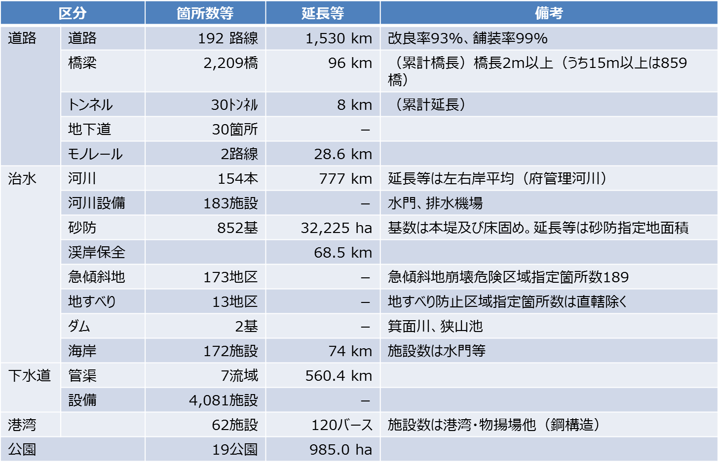

イ　都市基盤施設の老朽化（平成26年度末時点） 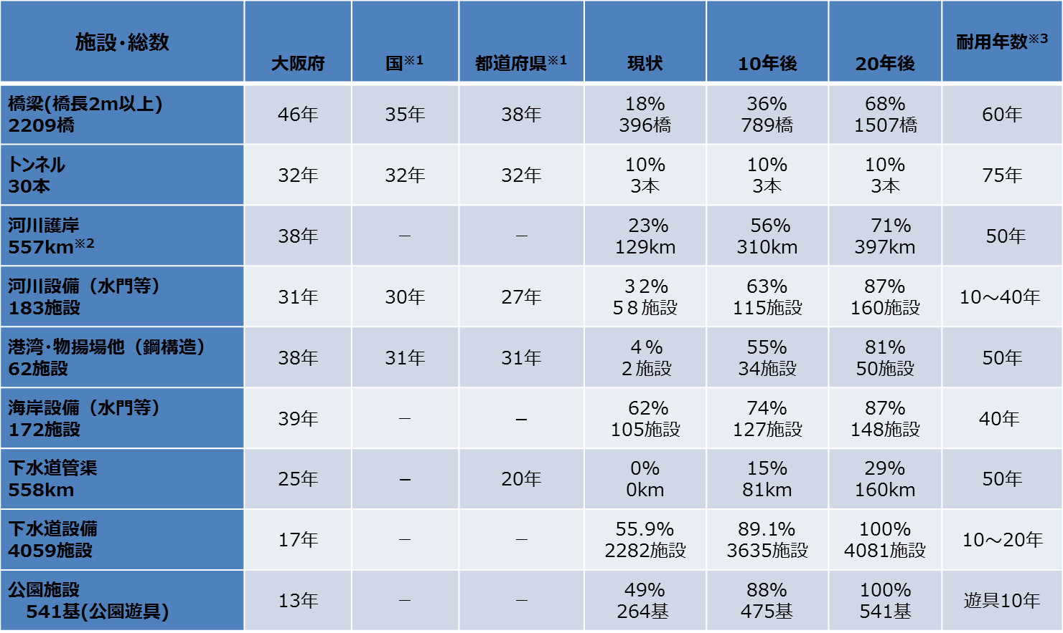

**平均供用年数**

**耐用年数を超える施設数・割合**

※1　出典：第1回社会インフラのモニタリング技術活用推進検討委員会　資料2 社会インフラの維持管理の現状と課題

※2　概ね護岸の築造年度が分かるもののみを記載。ブロック積護岸、鋼矢板護岸等の合計。左右岸平均延長。

※3　減価償却資産の耐用年数等に関する省令（S43大蔵省令第15号）等より。これを超えると使用に耐えられないものではない。

② 環境農林水産施設（インフラ）

ア　施設区分別箇所数等（平成26年度末時点）



イ　環境農林水産施設の老朽化（平成26年度末時点）



※「箇所数等」欄には、府が現在所有する施設数を記載している。また、（　）には、府が現在所有していないが、府が管理している施設数を、[　]には、府が現在所有・管理していないものの、府が設置した施設数を記載している。

「延長等」欄には、原則、本府が所有及び管理を行っている施設についてのみ記載。

「平均経過年数」及び「耐用年数超過施設割合」は、経過年数等が不明な治山施設の一部と埋立処分地について省略している。

（３）財政の現状

本府の財政は、歳入面では平成26年４月に地方消費税の税率が引き上げられた影響や景気動向により、府税収入全体ではリーマンショック前の水準にまで回復するものの、歳出面では社会保障経費や公債費などの義務的な経費が増えており、今後も増大する見込みであるなど、依然予断を許さない状況である。

また、本府の「財政状況に関する中長期試算（粗い試算）」では、本方針による対応が未反映であっても、平成28年度の810億円をはじめ平成43年度（令和13年度）までの間、毎年度要対応額（ⅰ）が発生するという厳しい財政運営の見通しとなっている。

さらに、今後生産年齢人口の減少により、府税収入等の大幅な増加を期待できる状況にはなく、財源の確保が一層厳しくなることが懸念される。

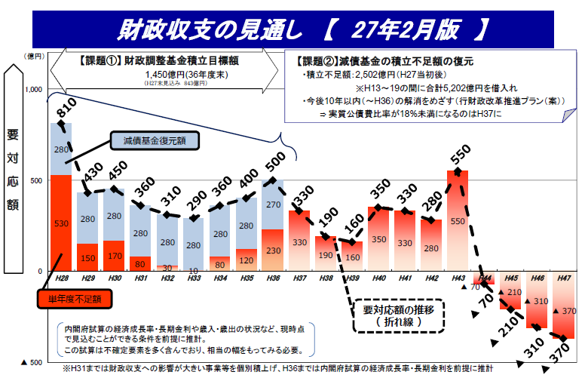

出典「財政状況に関する中長期試算（粗い試算）【平成27年２月版】」

ⅰ 要対応額・・・各年度における、単年度収支不足額及び過去に借り入れを行った減債基金の積立不足を解消するための復元額の合計。

（４）本格的な人口減少社会の到来と少子高齢化の進展

本府の人口は、平成27年（2015年）からの30年間で、136万人（15.4パーセント）減少することとなり、本格的な人口減少社会を迎える。

人口構成でみると、65歳以上の高齢者人口の急速な増加が予測されており、平成27年（2015年）では232万人であるのに対し、令和27年（2045年）には271万人と、30年間で39万人増加し、高齢化率は26.2パーセントから36.2パーセントまで上昇すると見込まれている。

一方、15～64歳の生産年齢人口の割合は減少を続け、平成27年（2015年）の542万人が令和27年（2045年）には400万人と、30年間で142万人（約26パーセント）減少することとなり、全人口に占める割合は61.3パーセントから53.5パーセントまで低下すると見込まれている。

また、15歳未満の年少人口は、平成27年（2015年）の110万人が令和27年（2045年）には77万人と、30年間で33万人減少し、割合は平成27年（2015年）の12.4パーセントから10.3パーセントまで低下すると予測され、人口構成が大きく変化していくと見込まれている。

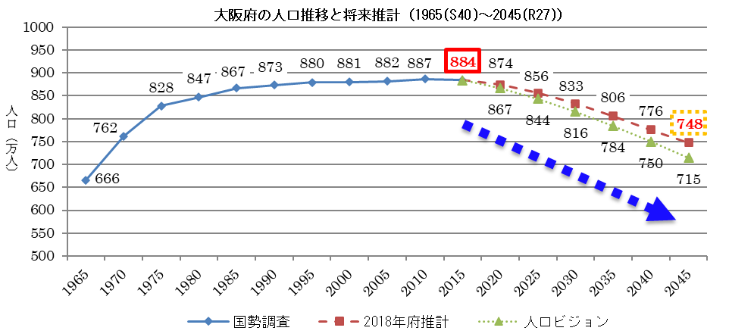

2015(H27)より

**136万人減少**

出典：2015年までは総務省「国勢調査」。2020年以降は「大阪府人口ビジョン（2016年3月）」及び

「大阪府の将来推計人口について（2018年8月）」における大阪府の人口推計（ケース２）に基づく大阪府政策企画部推計。

※　年少人口：0歳～14歳、生産年齢人口：生産活動の中心となる15歳～64歳、高齢者人口：65歳以上

※　国勢調査の年齢不詳分は各年齢区分に按分

出典：2015年までは総務省「国勢調査」。2020年以降は「大阪府の将来推計人口について（2018年8月）」における大阪府の人口推計（ケース２）に基づく大阪府政策企画部推計。

（５）建物の修繕・更新費の将来見通し

○「50年更新」の試算

「減価償却資産の耐用年数等に関する省令」（鉄筋コンクリート造の事務所の耐用年数50年）を踏まえ、築後50年で更新すると仮定し、現在保有している建物（一般会計）の修繕・更新費用について、2055年度までの向こう40年間の将来見通しを試算すると、平成28年度から10年間の修繕・更新費用は年平均約1,012億円、40年間の修繕・更新費の総額は２兆4,638億円、年平均約616億円となる。

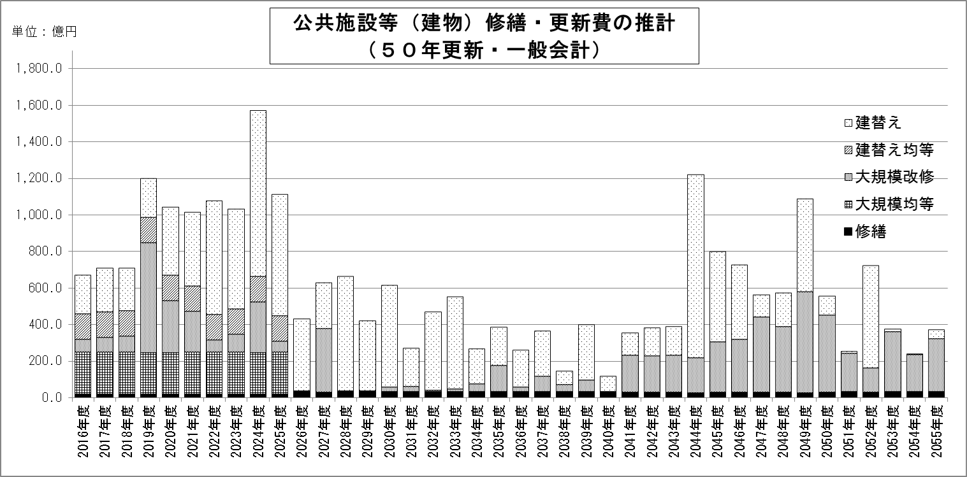

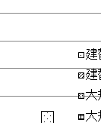

修繕・更新費の推計　＜各項目で億円未満を四捨五入している。（合計が合わない場合が生じうる）＞

|  |  |  |  |  |  |
| --- | --- | --- | --- | --- | --- |
|  | 平成28～令和7年  (2016～2025年) | 令和8～17年  (2026～2035年) | 令和18～27年  (2036～2045年) | 令和28～37年  (2046～2055年) | 合計 |
| 10年平均 | 約1,012億円/年 | 約467億円/年 | 約440億円/年 | 約545億円/年 | 約2兆4,638億円 |
| 20年平均 | 約740億円/年 | | 約492億円/年 | |
| 40年平均 | 約616億円/年 | | | |

**修繕・更新費の将来見通しの試算について**

総務省の公共施設等更新費用試算ソフト※１に準じて、以下の条件により試算した。

建替え ：建設時より50年後に同面積で建替えを計上

建替え均等 ：現時点で建設時より50年経過のものは今後10年間で均等に建替えを計上

（これらの施設については、25年後に大規模改修を計上）

大規模改修 ：建設時より25年後に大規模改修を計上

大規模均等 ：①現時点で建設時より26年以上、40年未満の施設については、今後10年間で均等に大規模改修を計上（これらの施設については、建設年から50年後に建替経費を計上）

②現時点で建設時より40年以上経過しているものは、大規模改修は計上しない

修　　　繕 ：建替経費の0.2パーセント※２相当を毎年、日常修繕費として計上

※１　建替え及び大規模改修単価については総務省設定単価を適用

※２　平成17年度版　建築物のライフサイクルコスト（国土交通省大臣官房官庁営繕部監修、財団法人建築保全センター編）を参考

注）改修予定のものについても上記考え方に基づき試算している。

○「70年更新」の試算

一方、財務省令が定める耐用年数は、あくまで税務上、減価償却費を算定するものであり建物の物理的な耐用年数ではない。公営住宅法では耐火構造の住宅の耐用年限を70年としている。また、文部科学省が策定した「学校施設の長寿命化計画策定に係る手引き」（平成27年４月）においては、「物理的な耐用年数は適切な維持管理がなされ、コンクリート及び鉄筋の強度が確保される場合には70年～80年程度」としている。これらを踏まえ、更新時期を築後70年と仮定し、修繕・更新費用について、一定の予防保全費を含め試算すると、平成28年度から10年間の修繕・更新費用は年平均約391億円、40年間の修繕・更新費用の総額が１兆7,608億円、年平均約440億円となる。

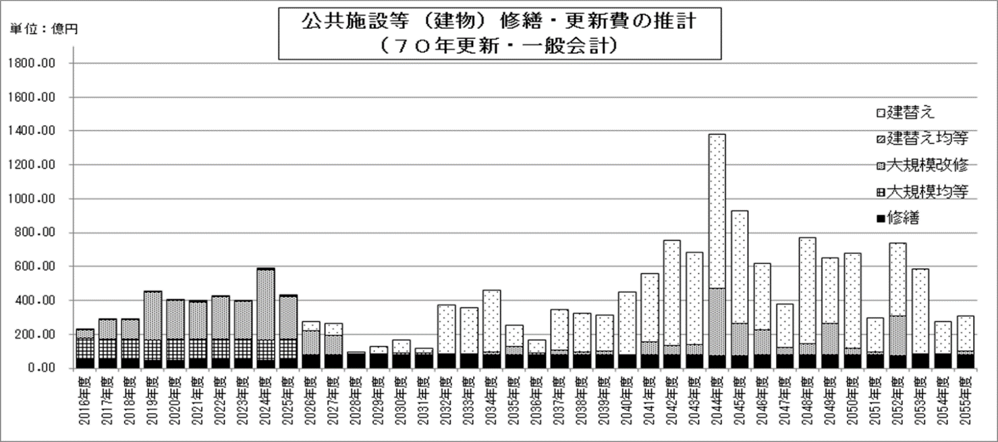

修繕・更新費の推計　＜各項目で億円未満を四捨五入している。（合計が合わない場合が生じうる）＞

|  |  |  |  |  |  |
| --- | --- | --- | --- | --- | --- |
|  | 平成28～令和7年  (2016～2025年) | 令和8～17年  (2026～2035年) | 令和18～27年  (2036～2045年) | 令和28～37年  (2046～2055年) | 合計 |
| 10年平均 | 約391億円/年 | 約249億円/年 | 約591億円/年 | 約530億円/年 | 約1兆7,608億円※ |
| 20年平均 | 約320億円/年 | | 約560億円/年 | |
| 40年平均 | 約440億円/年 | | | |

※更新時期を50年から70年にすることにより2056年度以降に生じる20年間(2056～2075年度)の修繕・更新費が別途あることに留意が必要。

**修繕・更新費の将来見通しの試算について**

総務省の公共施設等更新費用試算ソフト※１に準じて、以下の条件により試算した。

建替え ：建設時より70年後に同床面積で建替えを計上

建替え均等：現時点で建設時より70年経過のものは今後10年間で均等に建替えを計上

　　　　　　（これらの施設については、25年後に大規模改修（前期）を計上）

大規模改修 ：建設時より25年後（前期）及び50年後（後期）に大規模改修を計上

（総務省単価の大規模改修費の３分の１を前期分、３分の２を後期分とする。）

大規模均等 ：①現時点で建設時より26年以上、40年未満の施設については、今後10年間で均等に大規模改修（前期）を計上（これらの施設については、建設年から70年後に建替経費を計上）

②現時点で建設時より51年以上60年未満の施設については、今後10年間で均等に大規模改修

（後期）を計上（これらの施設については、建設年から70年後に建替経費を計上）

③現時点で建設時より60年以上経過しているものは、大規模改修は計上しない。

修　　 　繕 ：建替経費の0.7パーセント※２相当を毎年、予防保全費として計上（学校については0.4パーセント※２）

※１　建替え及び大規模改修単価については総務省設定単価を適用

※２　平成17年度版　建築物のライフサイクルコスト（国土交通省大臣官房官庁営繕部監修、財団法人建築保全センター編）を参考

注）改修予定のものについても上記考え方に基づき試算している。

○現年度予算との比較

本府における建物の修繕・更新に対応するための平成27年度当初予算額は約260億円であり、全ての建物を築後50年で更新すると仮定した場合との差額は、平成28年度からの40年間でみると毎年度平均約356億円、直近の10年間では毎年度平均約752億円となる。

一方、築後70年で更新すると仮定した場合との差額は、平成28年度からの40年間で毎年度平均約180億円、直近の10年間では毎年度平均約131億円となる。

　（50年更新試算との差額）

|  |  |  |  |  |
| --- | --- | --- | --- | --- |
|  | 平成28～令和7年  (2016～2025年) | 令和8～17年  (2026～2035年) | 令和18～27年  (2036～2045年) | 令和28～37年  (2046～2055年) |
| 10年平均 | 約752億円/年 | 約207億円/年 | 約180億円/年 | 約285億円/年 |
| 20年平均 | 約480億円/年 | | 約232億円/年 | |
| 40年平均 | 約356億円/年 | | | |

（70年更新試算との差額）

|  |  |  |  |  |
| --- | --- | --- | --- | --- |
|  | 平成28～令和7年  (2016～2025年) | 令和8～17年  (2026～2035年) | 令和18～27年  (2036～2045年) | 令和28～37年  (2046～2055年) |
| 10年平均 | 約131億円/年 | 約▲11億円/年 | 約331億円/年 | 約270億円/年 |
| 20年平均 | 約60億円/年 | | 約300億円/年 | |
| 40年平均 | 約180億円/年 | | | |

【参考】　「50年更新」と「70年更新」の試算の事例比較

（モデル）

◆　建物類型　：事務所

◆　建物価格　：100億円

◆　大規模改修：建物価格の62.5パーセント

○　７０年更新の場合

　・大規模改修費(1/3)　　　20.8億円

　・大規模改修費(2/3)　　　41.7億円

　・修繕費(0.7%)　　　　　 49.0億円

　・更新費　　　　 　 100.0億円

総コスト(70年間) 　　 211.5億円

年平均　 　　　　　　 3.0億円

○　５０年更新の場合

　・大規模改修費　　　 　 62.5億円

　・修繕費(0.2%)　　　　　10.0億円

　・更新費　　　　 　　　100.0億円

総コスト(50年間) 　 　172.5億円

年平均　　　　　　　　 　3.5億円